项目需求报告
目录
项目需求报告 1
功能需求 2
数据需求（采用IDEF1X图或UML类图） 2
文件互传的数据流图 2
服务端的UML类图 3
客户端的UML类图 4
鼠标控制数据流图 4
屏幕监控数据流图 5
非功能需求（采用文字或其他工具描述） 5

功能需求
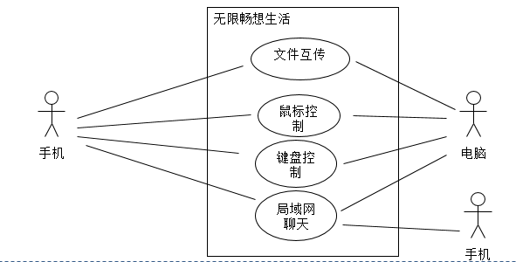

数据需求（采用IDEF1X图或UML类图）

文件互传的数据流图
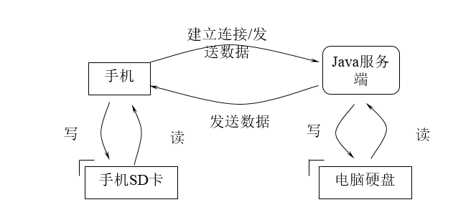

服务端的UML类图

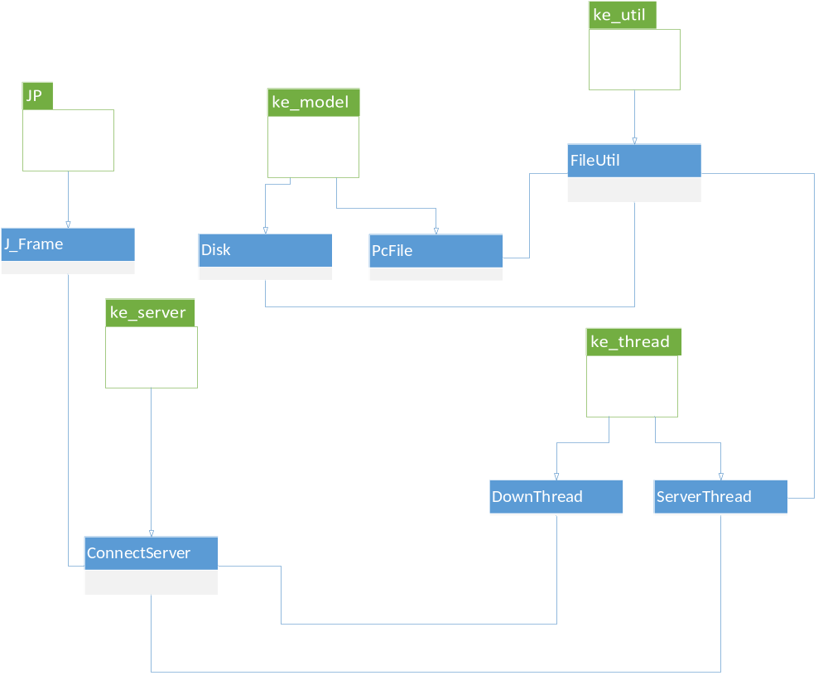

客户端的UML类图

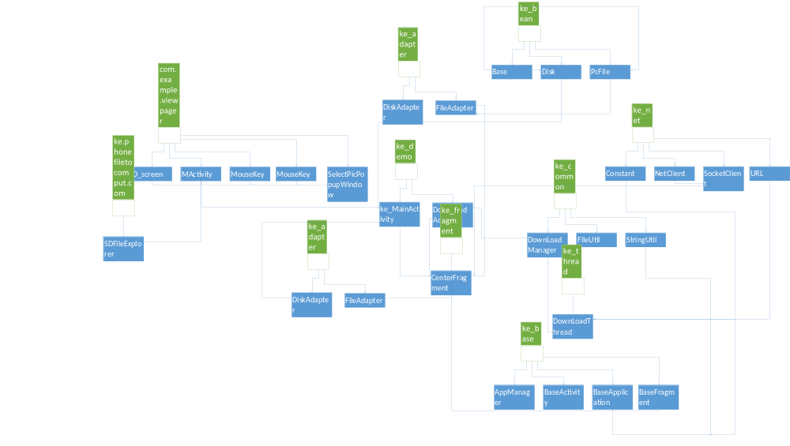

鼠标控制数据流图

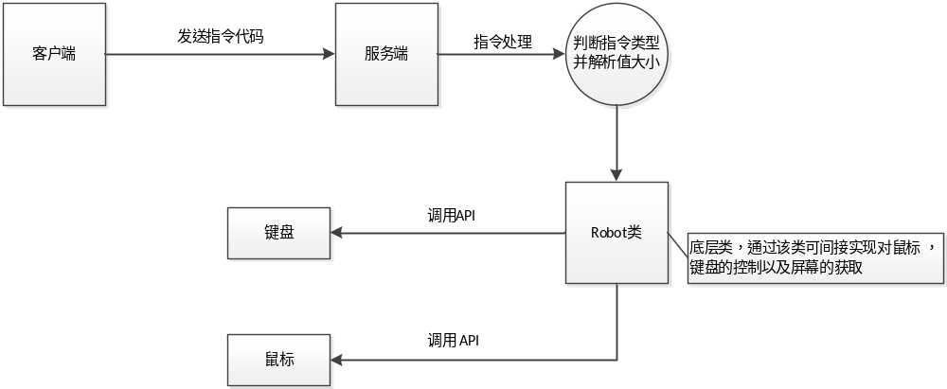

屏幕监控数据流图

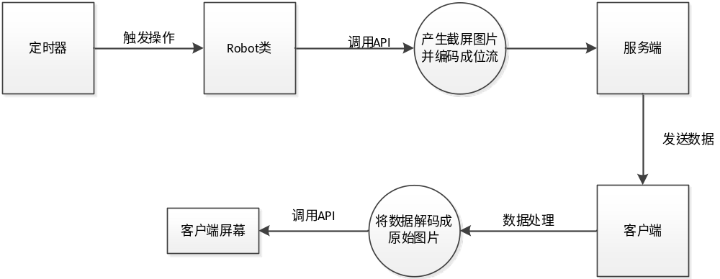

非功能需求（采用文字或其他工具描述）

技术实现要点：正确理解Robot类的用法（Robot类是Java JVM中的一个底层类，该生成输入事件，如鼠标移动，键盘操作，并将事件发送到Windows AWT消息队列，实现对鼠标，键盘的自动化操作）。
熟练掌握java网络编程技术，及理解计算机网络基本知识。
另外，还需掌握如何将要发送的图片编码成Socket能传输的类型，将从Socket中获取的数据解码成图片。即实现 图片 → 位流 → 图片 的转换。
实现过程： 鼠标键盘控制：客户端发送指令代码至服务端，服务端解析数据，并判断类型，是关于鼠标控制的指令，还是关于键盘控制的指令。服务端调用Robot类相应的API，实现对鼠标键盘的控制。
屏幕监控：服务端设置一个定时器，时间间隔为1000ms。每次调用Robot类的截屏方法，生成一个BufferImage对象，再将该对象转换成存在于内存中的实际图片对象，并编码成位流即 byte[]。通过socket发送至客户端。
客户端获取数据后，调用BitmapFactory的decodeStream方法，将获取的位流解码成图片，然后将图片发送到屏幕。即实现对电脑屏幕监控。

